游戏IT职能简介


IT职能


01

02

03

04

办公网络与建设与维护

提供公司IT办公设备的安装与维护

IP电话、内部系统及软件的安装维护

IT设备的选型建议


IT相关各类系统地址

1

2

3

4

5

6

报障中心地址
1010.netease.com

无线激活地址

http://10.248.2.190/login.php

Corp邮箱地址

http://corp.netease.com/coremail/

Intra系统地址

http://192.168.7.216/index.php

OA系统地址

http://hz.oa.netease.com

IT门户

http://192.168.10.226

Game IT 报障服务时间及联系方式

IT服务台：上午09:30-12:00下午13:30-18:00

其余时间：拔打1010 (值班手机)

用户自助报障：1010.netease.com

服务台报障电话：1010

服务台直线报障电话：85105858

服务台PoPo：grp.gzit@corp.netease.com

IT报障系统简介


IT的服务流程

 | 工程师响应工單， | 用户接收POPO和
用户通过POPO、网 | 工程师响应工單， | 邮箱提示对工程师
用户通过POPO、网 | 联系用户处理故障 | 邮箱提示对工程师
页自助、电话报障 | 联系用户处理故障 | 满意度反馈


1 2 3 4 5 6

服务台受理故障，建 用户确认故障修复， 反馈完毕后，工單

立工單派发给工程师 工程师填写解决方 流程结束

案关闭工單

 满意度反馈并填写对IT有意义的建议或意见是有奖品送哒

IT报障服务中心


电脑出现故障怎么办？ | Game IT 报障服务时间
电脑出现故障怎么办？ | IT服务台： 上午09:30-12:00
 | 下午13:30-18:00
 | 其余时间：拔打1010 (值班手机)




用户自助报障 |  | 电话报障 |  | PoPo报障
电脑或手机内网自助报障： |  | 服务台电话报障： |  | 服务台POPO报障：
1010.netease.com |  | 内线可以拔打：1010 |  | grp.gzit@corp.netease
内含知识库可帮助快速自 |  | 直线可拨打：85105858 |  | .com
助解决常见问题。

用户自助报障中心登陆指引


用户打开浏览器输入：1010.netease.com 进入

1 自助报障中心登陆界面。点击“网易内部认证登陆”

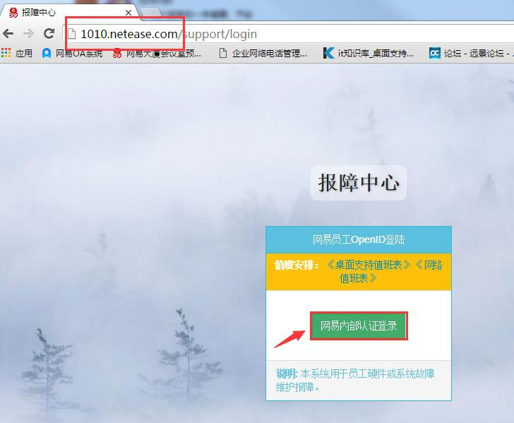


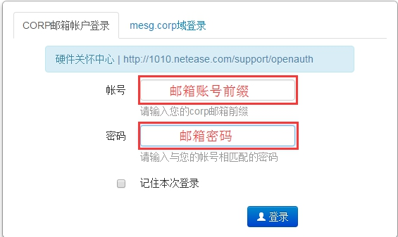

进入验证页面，账号输入corp邮箱前缀，密码则2与邮箱密码相同。

